Задание 1. По приведенным в таблице 1 данным необходимо составить калькуляцию себестоимости продукции после проведения ФСА, результатом которого стало снижение расходов на заработную плату основных производственных рабочих.
Косвенные расходы определить исходя из их уровня относительно основной заработной платы, а величину коммерческих расходов – относительно производственной себестоимости. Рассчитать годовой эффект от проведения операций по ФСА.

Калькуляция себестоимости единицы продукции
Таблица 1
Статьи затрат | До проведения ФСА |  |  |  |  |  | После проведения  ФСА
 | Варианты
 | I | П | Ш | IV | V | VI
1. Сырье и основные материалы | 11012 | 12013 | 10013 | 22033 | 32111 | 11450
2. Покупные полуфабрикаты и комплектующие | 2184 | 7248 | 5278 | 8361 | 9265 | 11640
3. Прочие материалы | 372 | 524 | 444 | 502 | 5167 | 230
4. Топливо и эл. энергия на технологические нужды | 11100 | 10054 | 12084 | 14902 | 13982 | 11340
5. Основная зарплата производственных рабочих | 9970 | 8871 | 6412 | 8115 | 42005 | 10300
6. Дополнительная з/плата производственных рабочих | 3310 | 3223 | 4411 | 2156 | 32006 | 4240
7. Общепроизводственные расходы | 4120 | 4652 | 5720 | 3584 | 13224 | 4270
8. Общехозяйственные расходы | 5290 | 4350 | 3382 | 292S | 22588 | 3015
ИТОГО производственная себестоимость
9. Коммерческие расходы | 76S9 | 8600 | 7999 | 6144 | 26104 | 7300
ИТОГО полная себестоимость
Справочно:
% снижения основной з/пл в результате проведения ФСА | 12,3 | 15.7 | 13,8 | 16.4 | 17,8 | 10.2
годовой выпуск продукции, тыс. шт. | 250 | 550 | 400 | 330 | 640 | 500

Задание 2. Вариант I. Сформулировать функции, выполняемые таким документом как акт приема - передачи т. ф. ОС-1, выделяя главную функцию, для выполнения которой составляется данный документ.
Вариант V. Сформулировать функции, выполняемые таким документом как лимитно-заборная карта, выделяя главную функцию, для выполнения которой составляется данный документ.
Задание 3. Заполнить таблицу 4, рассчитать ожидаемую экономию от проведения ФСА выпускаемой продукции и по полученным результатам определить очередность его проведения с учетом всех критериев выбора объекта анализа.
Задание 4. По приведенным в таблице 2 данным провести сравнение изделий и дать их комплексную оценку, заполнив таблицу 3.
Таблица 2
Вариант V
Параметры | Весовой коэффициент | Изделия существующие |  |  |  | Изделия прогнозируемые
 |  | А₀ | В₀ | C₀ | D₀ | А₁ | В₁ | C₁ | D₁
Производительность, шт/мин | 40 | 19 | 20 | 21 |  | 19 | 21 | 22
Потребление энергии. кВт | 25 | 2,0 | 2,2 | 2,0 |  | 1,8 | 2,0 | 2,0
Занимаемая площадь, м² | 10 | 4,4 | 4,8 | 4,6 |  | 4,3 | 4,5 | 4,5
Уровень шума. дБ | 10 | 85 | 86 | 85 |  | 85 | 85 | 85
Рентабельность изделия. % | 10 | 20 | 25 | 22 |  | 22 | 28 | 24
Внешнее оформление (1-4 6) | 5 | 4 | 3 | 3 |  | 4 | 3 | 4

Комплексная оценка уровня изделия
Таблица 3
Параметры |  | Изделия существующие |  |  |  | Изделия прогнозируемые
 |  | А₀ | В₀ | C₀ | D₀ | А₁ | В₁ | C₁ | D₁
Производительность, шт/мин | безразм. вел.
 | кол-во баллов
Потребление энергии, кВт | безразм. вел.
 | кол-во баллов
Занимаемая площадь, м² | безразм. вел.
 | кол-во баллов
Уровень шума, дБ | безразм. вел.
 | кол-во баллов
Рентабельность изделия, % | безразм. вел.
 | кол-во баллов
Внешнее оформление, (1-4 6) | безразм. вел.
 | кол-во баллов
Комплексная опенка уровня изделия. % |  |  |  |  | 100,0 |  |  |  | 100,0
Занимаемое место

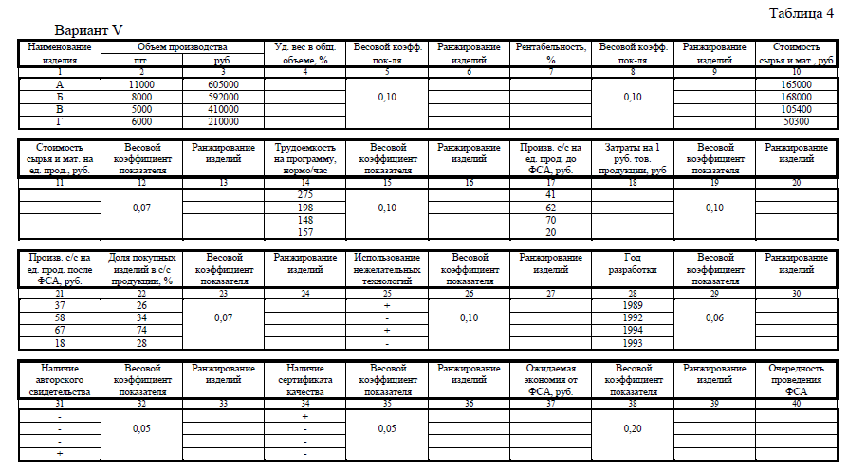

Задание 5. Определить эффективность проведения ФСА на предприятии.
Вариант V. В проведении ФСА участвовали 5 человек. В течение 3 дней они совершенствовали изделие и добились экономии в 2500 рублей. Ежедневная заработная плата каждого из специалистов 20 рублей, процент дополнительной заработной платы - 12%, процент прочих расходов - 7%.

Методические указания к заданию 1
1. Определяется величина основной заработной платы после проведения функционально - стоимостного анализа.
2. Определяется процентное соотношение косвенных расходов и основной заработной платы.
3. Величина косвенных расходов после проведения функционально - стоимостного анализа определяется умножением полученных процентных соотношений и пересчитанной величины заработной платы.
4. Подсчитывается производственная себестоимость после проведения мероприятий функционально - стоимостного анализа.
5. Определяется процентное соотношение коммерческих расходов и производственной себестоимости до функционально - стоимостного анализа.
6. Величина коммерческих расходов после проведения функционально - стоимостного анализа определяется умножением полученного в п. 5 процентного соотношения и производственной себестоимости после функционально - стоимостного анализа (данные п. 4).
7. Определяется полная себестоимость изделия после проведения функционально - стоимостного анализа.
8. Эффект от проведения операции по ФСА рассчитывается по формуле:
где с/с₁ и с/с₂ - полная себестоимость до проведения ФСА и после, соответственно;
Q - годовой выпуск продукции (шт.).

Методические указания к заданию 2
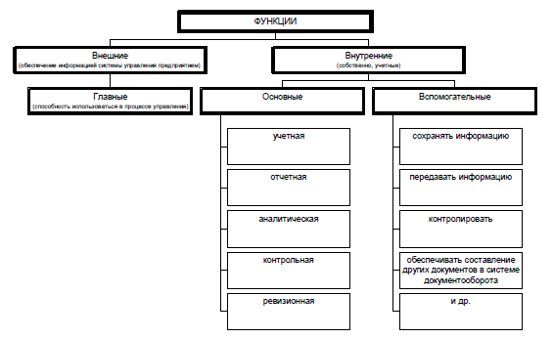
Выше дана классификация функций, выполняемых бухгалтерским учетом и учетными регистрами.
Для ответа на задание 2 необходимо сформулировать функции, выполняемые документом, и представить их также в виде схемы (ориентир схемы приведен выше).
Методические указания к заданию 3
1. Основными критериями выбора объекта ФСА могут быть:
* экономические показатели, характеризующие объем производства, себестоимость, рентабельность, удельный вес данного вида продукции в общем объеме производства, объем затрат на покупные детали и т. д.;
* конструкторско-технические показатели, характеризующие сложность изделия и особенности производства;
* показатели применения нежелательных технологических процессов в производстве изделия;
* показатели качества изделия.
2. Основные критерии выбора объекта ФСА имеют свой весовой коэффициент, который определяет важность того или иного критерия. Чем выше весовой коэффициент, тем весомее критерий.
3. Один из критериев - ожидаемая экономия от снижения себестоимости определяется с помощью экономических формул:
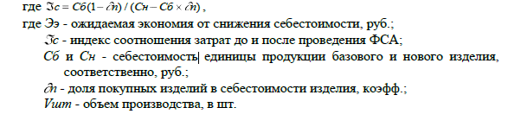
4. Рентабельность продукции находится по формуле:
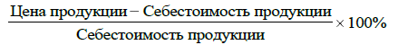
5. Очередность проведения ФСА определяется итоговой суммой баллов, которая находится перемножением граф “ранжирование изделий” и “весовой коэффициент показателя” по каждому критерию и подсчетом их общей суммы.
6. ФСА в первую очередь подвергается изделие, набравшее наименьшее количество
баллов.
Методические указания к заданию 4
Решающее влияние на содержание и результаты сравнений оказывает выбор параметров и объектов, включаемых в программу анализа. В данном случае в программу анализа включены уже производимые изделия (А₀, В₀, С₀), модернизируемые на их базе изделия (А₁, В₁, С ₁) и “синтетическое” изделие (идеальное) с наилучшими показателями (Д ₀, Д₁). Выбор наилучшего изделия ведется по 6 сравниваемым параметрам. Комплексная оценка изделия осуществляется методом многомерной оценки при использовании безмерных величин для отдельных параметров. Суть метода состоит в определении значимости каждого параметра и приведении анализируемых показателей к безмерным величинам.
Весовые коэффициенты определяются на основе экспертных оценок. А для приведения сравниваемых параметров к безразмерным величинам рассчитывается их соотношение с наилучшими значениями. При этом для параметров по которым желателен рост их значений применяется формула:
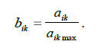
При минимизации параметров применяется обратное соотношение:
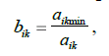
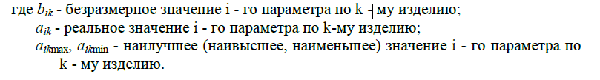
Методические указания к заданию 5
1. Общие затраты на проведение ФСА находятся по формуле:
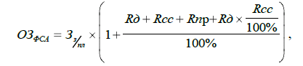
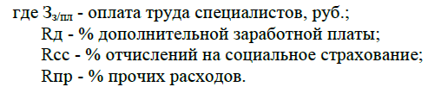
2. Сопоставление затрат на ФСА и эффекта осуществляется по формулам:
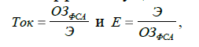
где Ток - срок окупаемости;
Е - коэффициент эффективности;
Э - величина экономии, руб.

